УДК 745/749
ОСОБЕННОСТИ ДИЗАЙН-ПРОЕКТИРОВАНИЯ КОСТЮМА
НА МАТЕРИАЛЕ ЭТНИЧЕСКОЙ КУЛЬТУРЫ

Мальцева Виктория Алексеевна
кандидат педагогических наук, доцент
ФГБОУ ВО «Елецкий государственный университет
имени И.А. Бунина»
399770, Российская Федерация, Липецкая область,
город Елец, улица Коммунаров, дом 28
ORCID iD: 0000-0002-1903-0336
Researcher IDis: C-9270-2018
e-mail: diztory@mail.ru

Аннотация. Развитие дизайн-проектирования обусловлено социально-экономическими и научно-техническими условиями современного общества. Вместе с тем большое значение приобретает сегодня проблема сохранения этнической идентичности личности в поликультурном пространстве. Данная проблема рассматривалась в концептуальном(Х. Гарднер, О.И. Генисаретский, В.Л. Глазычев, Г.В. Толмачева, М. Хайдеггер, К.И. Шверова), в культурологическом (Ю.Б. Борев, Н.М. Калашникова), в образно-структурном (Т.О. Бердник, Т.В. Козлова, L.Nugent, Ф.М. Пармон), в психолого-физическом(Л. Я. Дорфман, Л.Б. Ермолаева-Томина) и креативном аспектах(Ф. Баррон, Х. Дж. Вальберг, Дж. Девидсон, Т. Тардиф, П. Торранс, Д. Харрингтон, Р. Штернберг и др.) Решение этой проблемы мы видим в использовании в качестве источника творчества в дизайн-проектировании костюма материала этнической культуры.
Определение особенностей дизайн-проектирования костюма на материале этнической культуры является целью нашего исследования. Для ее достижения были поставлены и решены следующие задачи: обоснование продуктивности дизайн-проектирования костюма на материале этнической культуры; развитие ассоциативного мышления студентов-дизайнеров в процессе осмысления духовно-нравственной ценности этнической культуры; апробация методики, способствующей продуктивному дизайн-проектированию костюма на материале этнической культуры. В процессе обучения будущих дизайнеров необходимо применять методы способствующие развитию их креативности, эмоциональности, ассоциативного мышления.
Организация поэтапной работы по изучению, анализу, обобщения, стилизации и трансформации источника творчества осуществлялась в нашем исследовании с позиций научно-технического, художественно-образного, системного и регионального подходов.
Результаты исследования прошли апробацию в форме участия дизайн-проектов в научно-практических и творческих мероприятиях, что позволило подтвердить значимость этнической культуры как источника творчества.
Ключевые слова и фразы: дизайн, проектирование, креативность, этническая культура, ассоциативное мышление, стилизация, трансформация, фор-эскиз.

Введение (Introduction)
Первостепенное значение в современном дизайн-образовании, на наш взгляд,занимает проблема сохранения в работах модельеров, конструкторов, художников по текстилю и костюму элементов традиционной этнической культуры. Традиционная культура всегда характеризовалась внимательным отношением к произведениям народного искусства и обращением к его богатым традициям. Она базируется на духовно-нравственных и материальных ценностях общества, формирует его духовную сферу, определяет направления развития.
Объекты этнической культуры являются актуальными источниками творчества и для профессиональных дизайнеров (YvesSaint-Laurent, Kenzo, Jean-PaulGaultier, IsabelMarant, Valentino,AlbertaFerretti; А. Ахмадуллина, В. Зайцев, А. Романцова, У. Сергиенко) и для студентов. Анализируя объекты этнической культуры дизайнер, активизирует эмоциональнуюсторону своей личности, что способствует появлению новых идей, новых форм, новых конструкций, оригинальных сочетаний фактур и цветовых отношений.
Значимость проблемы выбора источника творчества и организации работы с ним в процессе дизайн-проектирования костюма в нашем исследовании определяют:
- необходимость развития способности творческой личности к эмоциональному восприятию окружающей действительности и к ассоциативному мышлению;
- умение анализировать объекты, события и явления окружающего мираи осуществлять выбор источника творчества из их многообразия, формализовать и творчески перерабатывать объемно-пластические, колористические и графические мотивы средствами художественной выразительности;
- осознание духовно-нравственной ценности этнической культуры и еевостребованности в качестве источника творчества в процессе дизайн-проектирования костюма.
Для организации продуктивной работы с источником творчества в дизайн-проектировании костюма необходимо рассмотреть этот процесс в разных аспектах: концептуальном (Х. Гарднер, О.И. Генисаретский, В.Л. Глазычев, Г.В. Толмачева, М. Хайдеггер, К.И. Шверова); культурологическом (Ю.Б. Борев, Н.М. Калашникова, О.В. Калашникова); образно-структурном (Т.О. Бердник, Т.В. Козлова, L.Nugent,Ф.М. Пармон); психолого-физическом (Л. Я. Дорфман, Л.Б. Ермолаева-Томина); креативном (Ф. Баррон, Х. Дж. Вальберг,Дж. Девидсон, Т. Тардиф, П. Торранс, Д. Харрингтон Р. Штернберги) [19], [20], [21], [45], [50], [52], [14], [26], [12],[31],[41],[42]
Большинство ученых связывают процесс дизайн-проектирования с профессионально значимыми личностными качествами дизайнера (информированность, эмоциональность, креативность, мобильность). Так Ф. Баррони Д. Харрингтон связывали развитие креативности личностикак ресурса дизайн-инноваций с систематическим изучением этого понятия в науке и образовании [6],[7]. M. Kouprie выводит на первый план коммуникабельность дизайнера и его способность донести идею до потребителя [30]. T. Mattelma¨ki предлагает интегрировать в процессе дизайн-проектирования усилия специалистов разных областей знания [37]. В трудах T.M. Amabile и B.A. Hennessey, посвященных социальной психологии креативности, представлено консенснусное определение творчества и действенная методика его субъективной оценки личностью [3], [4].
Другие ученые считают приоритетными особенности творческого источника дизайн-проектирования. По мнению Т. Бердник в процессе дизайн-проектирования костюма необходимо “держаться поближе к полюсу фантазии”, обладать способностью “находить нестандартные решения стандартных задач” воспринимая костюм как “отпечаток состояния материальной культуры в определенный исторический момент” [11]. Ф.М. Пармон предложил методику изучения подлинников этнической культуры, изложил принципиально новый перспективный подход к пониманию и структурному анализу творческого первоисточника дизайн-проектирования. [42].
Вышесказанное позволило нам сформулировать гипотезу исследования – процесс дизайн-проектирования костюма будет более продуктивным если в качестве источника творчества студенты-дизайнеры будут использовать объекты этнической культуры.
В соответствии с гипотезой были поставлены следующие задачи:
1. обосновать продуктивность дизайн-проектирования костюма на материале этнической культуры;
2. развить ассоциативное мышление студентов-дизайнеров в процессе осмысления духовно-нравственной ценности этнической культуры;
3. апробировать методику, способствующую продуктивному дизайн-проектированию костюма на материале этнической культуры.
Задачи могут быть решены при организации осмысления духовно-нравственной ценности этнической культуры на теоретико-методологической основе, апробированы в процессе дизайн-проектирования костюма, а результативность проверена с помощью выделенных критериев и показателей.
Теоретико-методологическую основу нашей работы составляют: - научные подходы к дизайн-проектированию: научно-технический (О.И. Генисаретский, Т.О. Бердник), художественно-образный (Б.Г. Бархин, А.С. Квасов, А.С. Максяшин), системный (Е.А. Кирьянко, Е.Н. Сухарев, M.Chikszentmihalyi), региональный (М.В. Панкина, В.А. Солошенко);
- традиционные духовно-нравственные ценности этнической культуры (З.К. Малиева, Т.Я. Шпикалова);
- психологические теории развития творческой личности (Б.Г. Ананьев, М.А. Верб, Л.С. Выготский, Л.Я. Дорфман);
- концептуальные идеи дизайн-проектирования (Г.В. Толмачева, М. Хайдеггер, К.И. Шверова).
Цель исследования – определить особенности дизайн-проектирования костюма на материале этнической культуры.
В следующих разделах представлены методы организации процесса дизайн-проектирования на материале этнической культуры и результаты их апробации на базе Елецкого государственного университета им. И.А. Бунина (кафедра дизайна и народной художественной культуры).
Методология (Methodology)
Основой профессиональной деятельности дизайнера является преобразование окружающего мира и образа человека средствами проектирования, конструирования, моделирования костюма в соответствии с уровнем науки, производства, техники, экономики, с эстетическими запросами общества и в соответствии с мировыми модными тенденциями. С древних времен, когда бытовая и духовная составляющая жизни людей были тесно связаны между собой, в сознание этноса укоренились определенные символы и знаки. Частью этнической культуры является набор характерных для этноса информационных символов, образов, предметов, орнаментов и архетипов.
Возврат к фольклору и истории в эпоху глобализации привносит в моду колоссальную новизну и разнообразие, дизайнеры часто сравнивают этническую одежду со свежей струей, которая обогащает своим появлением консервативные коллекции на современном подиуме. Высокая аутентичность – вот отличительная черта, которая присуща этническому образу в одежде.
Этно-арт объекты как источники творчества дизайнера несут в себе символическую составляющую, выполняющую этнические и эстетические функции. Это, прежде всего, памятники этнической культуры – произведения монументального, изобразительного, декоративного искусства, народных промыслов и ремесел (архитектура и градостроительство, вышивка, кружевоплетение, народная игрушка, художественная обработка материалов (дерево, металл, кожа, мех, глина и др.), народный и сословный костюм и др.). (Приложение 1)
Особый интерес для будущего дизайнера костюма представляет народный костюм как объект изучения и источник вдохновения. Единство формы и конструкции, статичность, гармоничность, пропорциональность, эстетичность – основные признаки народного костюма. Компоненты народного костюма имеют многовековую историю, о чем свидетельствуют исторические и археологические материалы (З.А. Абрамова,В.Д. Березуцкий, П.М. Золотарев) [1], [9]. Его простые по конструкции компоненты: длинная холщовая рубаха с косыми поликами (трапециевидными плечевыми вставками); понева (архаичная поясная одежда); запан (длинный передник с рукавами или на лямках) и навершник (туникообразный нагрудник) активно использовались и используются в дизайн-проектировании (Приложение 2)
Для южнорусского костюма характерна своеобразная яркая, построенная на контрастных сочетаниях цветовая гамма. Все компоненты народного костюма богато украшались ярким орнаментом.
Профессиональная подготовка дизайнера во многом зависит от грамотной организации учебного процесса, от сочетания традиционных и инновационных форм, средств, методов обучения, направленных на развитие творческого потенциала будущего специалиста. Изучение народного костюма или костюма определенной эпохи начинается с выявления его структурных элементов, с определения системы их взаимосвязи, с установления механизмов функционирования (Т.В. Козлова, Г.И. Петушкова) [31], [44]. Изучая южнорусский народный костюм, студент-дизайнер приходит к пониманию многообразия его форм, конструктивных элементов, цветовых сочетаний и декора и использует их в своем творчестве.
На первом этапедизайн-проектирования творчество будущего дизайнера проявляется в поисковой деятельности с использованием методов наглядности, демонстрации, копирования, рисования с натуры (А.В. Андреева, В.В. Давыдов, В.С. Кузин, Н.К. Ли) [5],[23],[32],[34].
По мнению художников-педагогов (В.С. Кузин, Н.Ли), на основе эстетического восприятия, познания реальной действительности и особенностей этнической культуры студенты-дизайнеры учатся создавать художественные образы, используя ранее усвоенные знания, способы и навыки для решения творческих задач, проявляют творческую инициативу[32],[34].
Зарисовки, выполненные в музее с натуры не являются механической работой по копированию действительности. А.В. Андреева рассматривает процесс копирования как «лабораторию творческого опыта, как одну из необходимых сторон развития потенциальных возможностей, как одну из естественных граней профессиональной компетенции» [3]. Зарисовывая с натуры элементы народного костюма, будущие дизайнеры овладевают новыми знаниями в области пропорций костюма, цветоведения, технологии выполнения декора; овладевают новыми умениями и навыками творческой изобразительной деятельности; находят целесообразные приемы работы; ставят перед собой конкретную цель и достигают ее; утверждают себя как творческие личности. Творческая активность проявляется у студентов в самостоятельности мышления.
Зарисовки народного костюма с натуры способствуют активизации воображения дизайнера. Работая с объектами этнической культуры, студенты-дизайнеры познают логику строения различных по сложности компонентов народного костюма (рубаха, понева, душегрея и др.), механику движения и конструктивную связь частей и целого; развивается аналитическое мышление будущих специалистов, воображение, активизируется творческую деятельность. Отобранный материал классифицируется и используется в качестве источника творчества при создании коллекций.
Реализация следующего этапа дизайн-проектирования, связана с развитием ассоциативности мышления студентов-дизайнеров, с пониманием процесса создания художественного образа как формы мышления в искусстве. Реализация данного этапа осуществлялась с опорой на такие компоненты художественного образа как «метафоричность, парадоксальность и ассоциативность» (Ю.М. Борев, М.А. Верб, S.A.Mednick, М. Хайдеггер) [14] [18],[38],[50].
Взаимодействие этих компонентов лежит в основе возникновения “субъективного творческого процесса с опорой на ассоциации” [18].Ассоциативное мышление художника является основой творческого подхода к дизайн-проектированию. Источником ассоциативных представлений студентов-дизайнеров являются их личностные качества и произведения этнической культуры. Объекты этнической культуры способны вызвать у будущего дизайнера ассоциации и образы, которые он воплощает в проектируемых костюмах. Ассоциации могут быть любые: предметные, абстрактные, психологические, ирреальные. Для достижения единства формы и содержания, основой творчества должен стать образно-ассоциативный подход к дизайн-проектированию.
Художественный образ будущей коллекции формируется в процессе изучения, переработки непосредственно воспринимаемых особенностей источника творчества. С помощью возникающих в сознании разработчика ассоциаций рождается мысленный (придуманный) образ, явлющийся результатом интерпретации материала этнической культуры.
В работе с творческим источником помогает предпроектный анализ (понимание стилистики, сравнение современных дизайн-концепций, структурирование дизайн-проекта), так как результат проектирования может быть приближен к источнику, а может уйти от него достаточно далеко. Это зависит от степени использования методов стилизации (В. Ван Гог, М.А. Врубель, А.В. Лентулова, А.Матисс, П. Пикассо, М.С. Сарьян, П. Сезанн, П.Н. Филонов) и трансфомации (Т.О. Бердник, Т.В. Козлова, Ф.М. Пармон) [12],[31],[42].
Стилизация источника творчества–это геометризация объемов, пластических форм, колористических пятен и графических средств выразительности, их упрощение или усложнение, обобщение в целях достижения желаемого смыслового и декоративного впечатления, художественной выразительности. Существуют два основных метода стилизации:
1. Метод цитирования - прямое заимствование основных визуальных признаков реального объекта в создаваемом продукте дизайна (цвет, форма, декор, конструкция и др.) без изменения сущности конструкции и формообразования.
2. Метод стилизации – креативная авторская переработка реальных объектов с помощью художественных приемов и средств выразительности.
Рассмотрим процесс работы с источником творчества на примере проекта студентки А. Сальковой. Стилизация начинается с анализа изучаемого объекта (запрос потребителя = «русский стиль» + «техно стиль»), оценки формы или силуэта источника творчества, максимально приблизив силуэт к геометрической фигуре: треугольнику, кругу, овалу и др. Затем дизайнер выделяет внутреннюю ритмическую структуру формы источника творчества, сохранив его соразмерность, основные пропорции и переводит сложную форму в более простую. (Приложение 3)
Трансформация – это преобразование, изменение, превращение каких-либо уже существующих форм или объектов в новые формы, ранее не существовавшие. В искусстве создания костюма трансформация – один из основных приемов появления новых форм, стилей. Существуют следующие приемы трансформации: перенос, соединение, слияние, обобщение, типизация подобных и близких форм и их свойств. (Приложение 4)
Идея трансформации заключается в присутствии в каждой формообразующей части конструкции четырех моментов: определение исходной формы, разделение ее на составляющие элементы, преобразование и получение нового результата. Применение деформации формы помогает дизайнеру увидеть различные вариации форм будущего изделия. (Приложение 5)
Деятельность будущего дизайнера, объединенная одним почерком, смысловыми задачами, и реализованная характерными для его творчества художественными приемами стилизации и трансформации, складывается в понятие «авторский стиль». В процессе изучения источника творчества, анализа модных тенденций, работы с графическими зарисовками и образцами материалов, фурнитурой происходит создание «moodboard» – «планшета идей» который дает представление об авторских инспирациях, цветовой палитре и др.
Создание успешного планшета идей основано на творческом анализе информации: модные тенденции сезона, актуальный ассортиментный ряд, цветовые темы, опросы потенциальных потребителей. При составлении коллажа необходимо стремиться к сохранению последовательности и организованности многочисленных композиционных элементов («InternationalTextiles», «View», «Vogue» «Ателье»). Планшет идей на основе этнической культуры народов Северного Кавказа выполнила магистр дизайна К. Ирицян. (Приложение 6)
Третий этап дизайн-проектирования – создание фор-эскиза – это фиксация первоначальных замыслов модели, образ будущего костюма, в котором определяются пропорции и силуэт, ритмическая организация и образность подачи. Это средство диалога дизайнера со зрителем, конструктором, заказчиком.
Особенности организации процесса эскизированиядля студентов-дизайнеров заключаются в развитии умения грамотно и ясно изобразить придуманную модель на бумаге или компьютере. Оригинальный эскиз уже является самодостаточным произведением искусства, обладающим всеми качествами, присущими большому художественному произведению – образностью, согласованностью и соподчинённостью элементов, цветовой гармонией. (Приложение 7)
Студенты могут выбрать для выполнения проекта один из видов эскизов костюма в зависимости от их направленности, реалистичности, художественной проработки: фор-эскизы – наброски, быстрые рисунки будущего костюма с приблизительной детализацией;
1. творческие эскизы – детальные изображения отдельных моделей или коллекции, выполненные на бумаге большого формата;
2. рабочие эскизы – рисунки-схемы, точно передающие силуэт, пропорции, конструкцию и детали формыкостюма; могут быть использованы в производстве;
3. fashion-иллюстрация(рекламная графика) – графическая продукция, направленная на привлечение потребителя к проектируемому дизайн-объекту.
Каждый вид эскизов решает конкретные задачи, позволяет дизайнеру продемонстрировать уровень технического мастерства, художественных приемов, максимально подчеркивающих основную идею проекта, реализовать художественно-творческий подход в дизайн-проектировании.
Использование системного подхода в разработке эскизов позволяет отразить дизайн-концепцию, предложить образное решение проектируемых моделей одежды по заданному источнику творчества в соответствии с перспективным направлением моды. С позиций научно-технического подхода в эскизах подробно изображается конструктивная схема изделия и пластика материалов, изделие показывается в различных ракурсах. Знание, опыт, мастерство, ассоциативное мышление, способность донести свои идеи до потенциальных потребителей, интуиция, фантазия и художественный вкус – слагаемые успеха в дизайн-проектированиив условиях системы образования и современного производства.
Результаты исследования (Results)
В 2015-2017г.г. темы утвержденных кафедрой дизайн-проектов и выпускных квалификационных работ выполненных на материале этнической культуры (южнорусский регион, северорусский регион, Северный Кавказ, Сибирь) составили 72% от общего числа выполняемых исследований: разработка коллекций на основе южнорусского народного женского костюма (27%); разработка коллекций по источнику творчества традиционный костюм малых народов Севера (18%); разработка коллекций по источнику творчества «Северорусский орнамент» (18%);разработка коллекций по источнику творчества общекавказский костюм (9%). Наиболее востребованными оказались темы связанные с этнической культурой региона (Липецкая область) (27%); с дизайн-проектированием на основе народного костюма (54%); с декоративным этническим искусством (лоскутное шитье, аппликация, кружевоплетение, вышивка) (18%). Результаты дизайн-проектирования прошли апробацию в форме научных докладов (54%), публикаций (54%), участия в конкурсах молодых дизайнеров костюма (36%), участия в шоу-дефиле (100%), внедрения результатов в деятельность производства (9%).
Таким образом, мы можем констатировать, что этническая культура является одним из значимых источников творчества для студентов-дизайнеров и важным компонентом формирования творческой личности.
Обсуждение (Discussion)
Существует множество определений этнической культуры: этническая культура как часть национальной культуры; этническая культура как культура отдельных этносов; этническая культура как историко-культурная преемственность. Большинство исследователей связывают ее с фольклором, костюмом и традициями этноса.
На наш взгляд понятие этнической культуры может трактоваться шире и включать в себя историко-культурные территории, исторические поселения, архитектурные ансамбли и др., что существенно расширит возможности студентов-дизайнеров в выборе источника творчества при создании коллекции в этностиле.
При обширном опыте создания дизайн-проектов («Россошаночка», «Ажур и трикотаж», «Роза-деним» и др.) на основе формообразующих компонентов народного костюма (Воронежской, Орловской, Тамбовской, Курской, Тульской губерний конца XIX в.) студенты-дизайнеры использовали в своем творчестве в качестве отправной точки традиционное рукоделие(кружевоплетение, вышивка тамбурная, вышивка-гладь, вышивка-ришелье), сословный костюм (дворянский, духовный, военный, мещанский, купеческий), элементы крестьянского и городского быта, произведения народных мастеров. Это стало возможным, поскольку пластические формулы этнической культуры не теряют духовно-нравственной ценности, несут коренные идеи мировоззрения и мироощущения, транслируют художественные традиции, что позволяет выразить в современном дизайн-проектировании костюма процесс развития образного освоения мира.
Заключение (Conclusion)
В ходе исследования нами установлены особенности дизайн-проектирования костюма на материале этнической культуры. Доказано, что процесс дизайн-проектирования костюма более продуктивен, если в качестве источника творчества студенты-дизайнеры используют материал этнической культуры. Это обусловлено особенностями материала этнической культуры обладающего духовно-нравственной ценностью, высоким художественно-эстетическим уровнем и эмоциональной окраской. Развитию ассоциативного мышления студентов-дизайнеров в процессе осмысления духовно-нравственной ценности этнической культуры способствовало погружение в проблему, проведение анализа формообразующих, конструктивных, декоративных особенностей источника творчества, нахождение моделей аналогов, исследование модных тенденций в соответствии с задачами проекта.
Поэтапная апробация методики, способствующей продуктивному дизайн-проектированию костюма на материале этнической культуры включала в себя теоретическое изучение источника творчества, практическую работу в музеях и галереях этнической культуры, составление планшета идей, стилизацию и трансформацию источника творчества, выполнение эскизов и фэшн-иллюстраций. Выполненные в материале дизайн-проекты были представлены на научно-практических конференциях, конкурсах молодых дизайнеров костюма, шоу-дефиле.
Решению задач способствовала организация осмысления духовно-нравственной ценности этнической культуры на теоретико-методологической основе включающей научные подходы к дизайн-проектированию, психологические теории развития творческой личности, концептуальные идеи дизайн-проектирования; апробированы в процессе дизайн-проектирования костюма, а результативность проверена с помощью выделенных критериев и показателей.
Благодарности (Acknowledgements).
Выражаю благодарность преподавателям кафедры дизайна и народной художественной культуры за участие в экспериментальной работе и студентам-дизайнерам, представившим в приложении свои творческие работы.

Приложение 1.

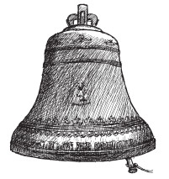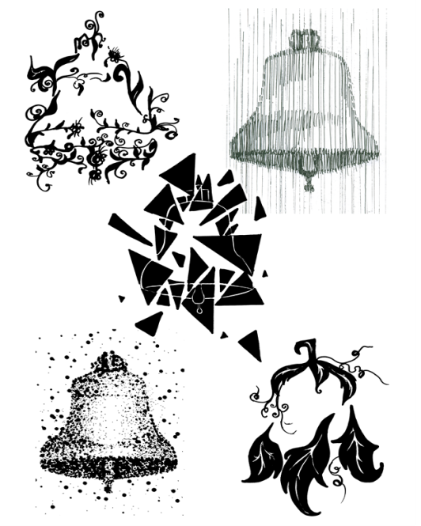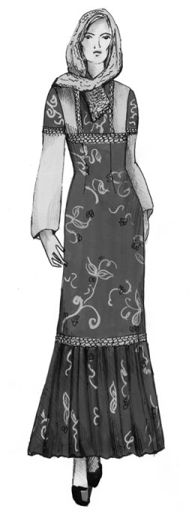
А. Б. В.
Рисунок 1. А. Источник творчества – колокол; Б. Творческая переработка источника творчества; В. Модель, разработанная по источнику творчества. Автор: Авдеева М.

Приложение 2.

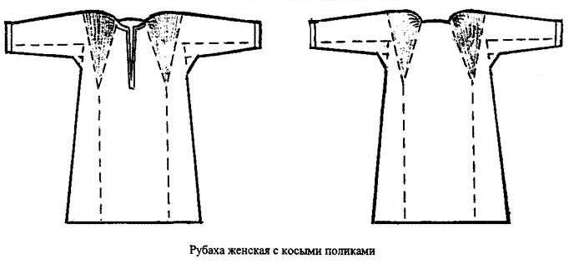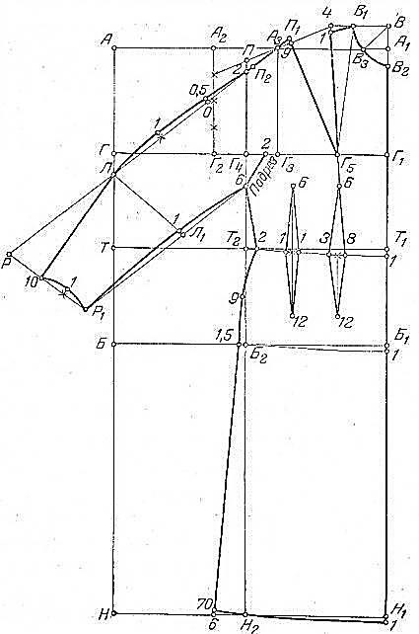
А. Б.
Рисунок 2. А. Рубаха женская с косыми поликами. Конец XIXв.;
Б. Конструкция летнего платья с цельнокроеным рукавом. Конец ХХ в.

Приложение 3.
Рисунок 3. Стилизация источника
Приложение 4.

Рисунок 4. Трансформация объекта
Приложение 5.

Рисунок 5. Фор-эскиз коллекции по источнику творчества

Приложение 6.

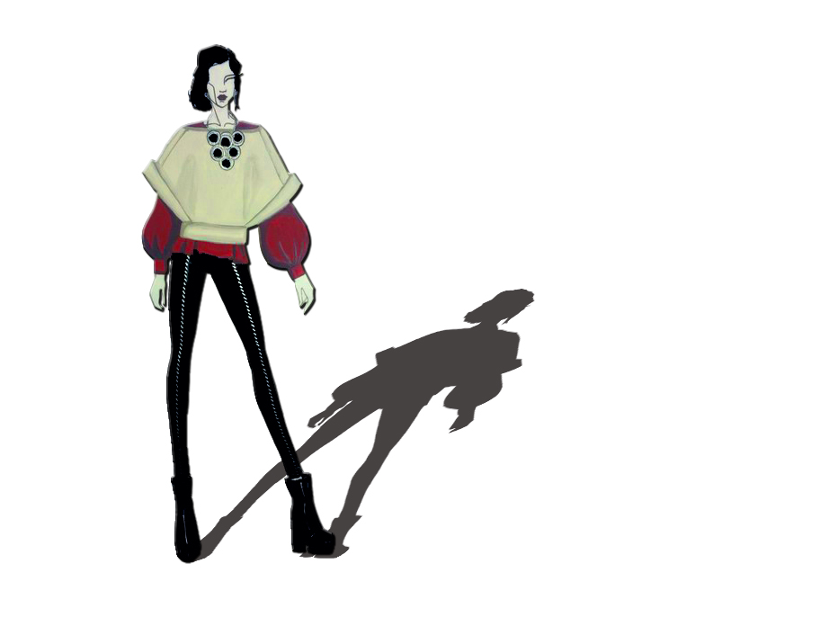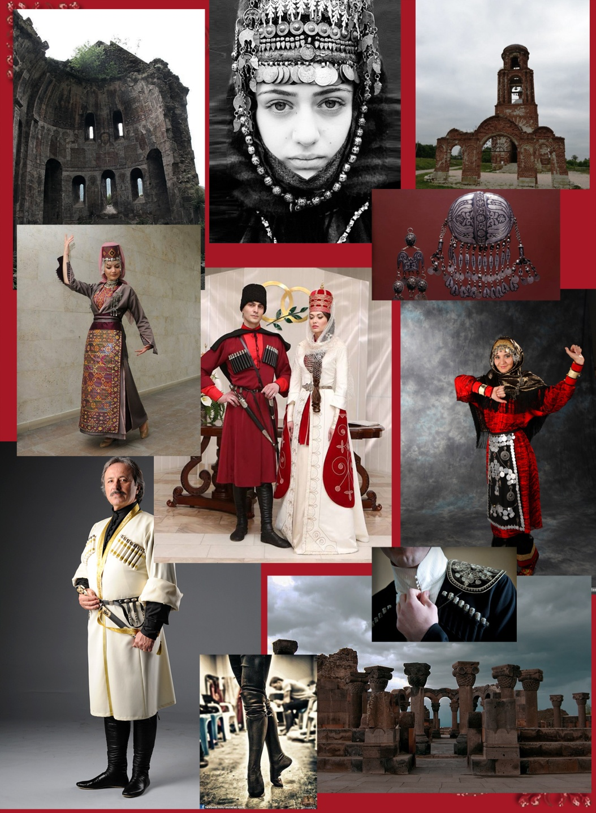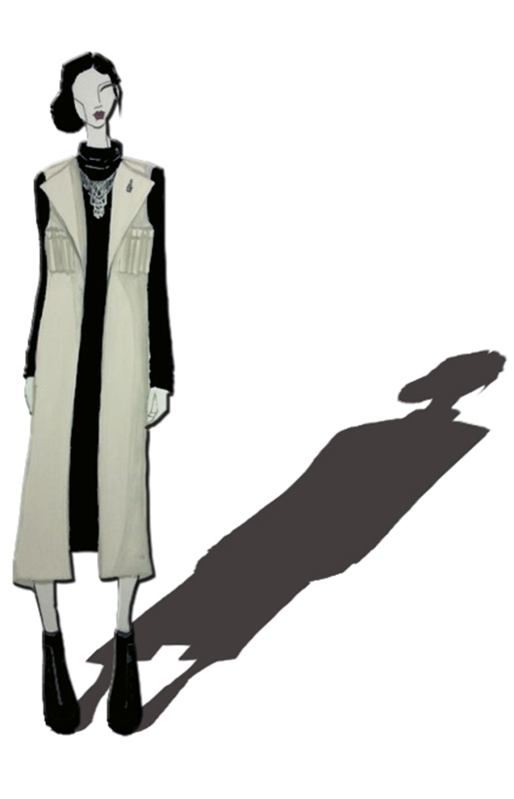
Рисунок 6. Планшет идей и эскизный ряд. Автор Иряцян К.
Приложение 7.
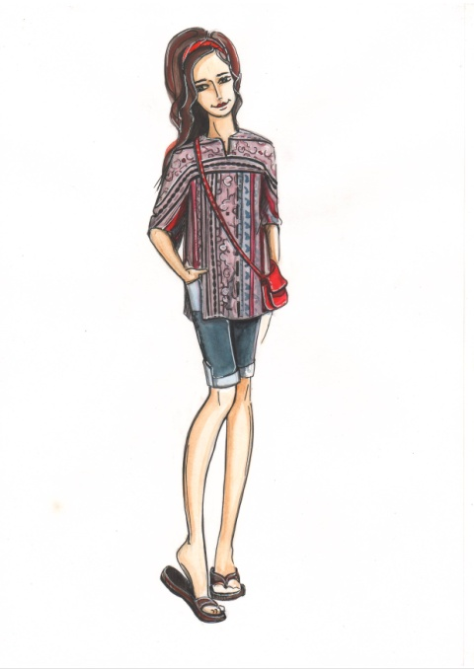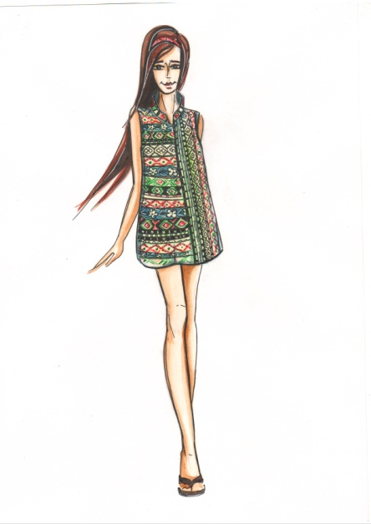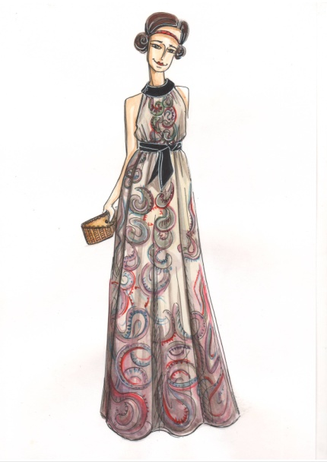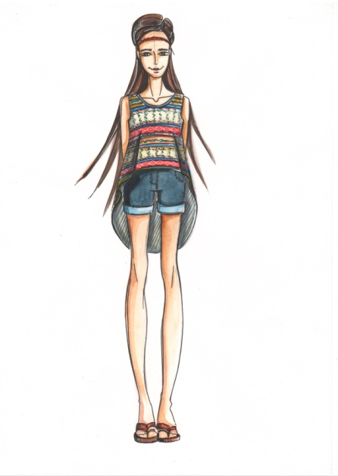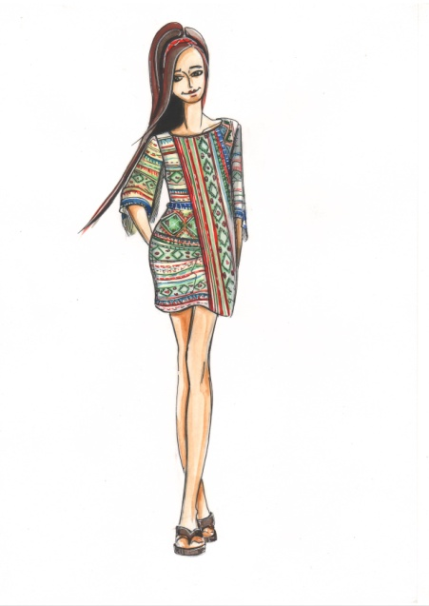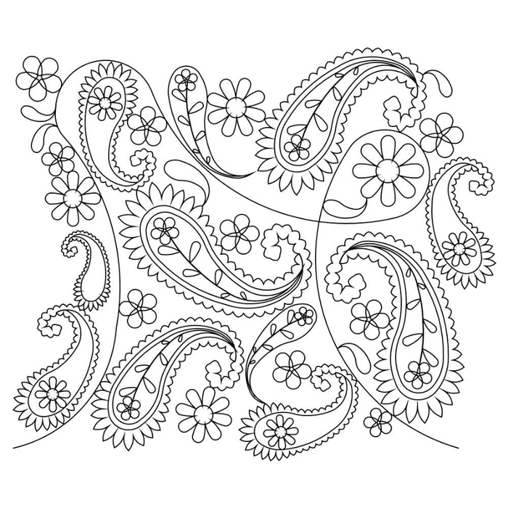
Рисунок 7. Выполнение фор-эскизов по источнику творчества «этнический орнамент»
Список литературы (References)
- Абрамова З. А. Элементы и украшений на скульптурных изображениях человека эпохи верхнего палеолита в Европе и Сибири. – В.: МИА79, 1960. - С. 126-149
- Ананьев, Б.Г. Человек как предмет познания. – М.: Наука, 2000. – 352 с.
- Андреева, А.В. Основы копийного мастерства как формы обучения монументальной канонической религиозной живописи // Молодой ученый. — 2012. — №8. — С. 393-397.
- Бархин, Б. Г. Методика архитектурного проектирования.— М.: Стройиздат, 1993.- 224 с.
- В.Д. Березуцкий, П.М. Золотарев. Археологические древности земли Воронежской - Воронеж Научная книга 2012. -200 с.
- Выготский, Л.С. Воображение и творчество в детском возрасте: Психологический очерк. - М.: Просвещение, 1991. – 93 с.
- Бердник, Т.О. Рожденные летать. - ДИЗАЙН-РЕВЮ, №1 – 2007. http://design-review.net/index.php?show=article&id
- Бердник Т. О. Основы художественного проектирования и эскизной графики: учебное пособие / Т. О. Бердник. Москва: Феникс,2005. 347 с.
- Бланк, А.Ф. Русская народная одежда и современное платье. – М.: Легкая и пищевая промышленность, 1982. – 176 с.
- Борев, Ю.Б. Эстетика
- Брун, В. История костюма от древности до нового времени. – М.: ЭКМО, 1995. – 462 с.
- Васильев, А. История моды: Русские красавицы. Выпуск 1. – М.: Этерна, 2006. - 64 с.
- Верб, М.А. Эстетические потребности и духовное развитие личности / М. А. Верб - Л.: Знание, 1981.- 36 с.
- Генисаретский О. И. Деятельность проектирования и проектная культура / О. И. Генисаретский. Москва: Прогресс, 1995. 238 с.
- Глазычев В. Л. Дизайн как он есть. Изд 2-е, доп. — М.: Европа, 2006. — 320 с.
- Davidson J. The role of insight in giftedness // R. Sternberg, J. Davidson (eds.). Conception of giftedness. Cambridge: Cambr. Univ. Press, 1990. P. 201222.
- Давыдов В. В. Теория развивающего обучения. — М.,1996. – 544 с.
- Дорфман, Л. Я. Эмоции в искусстве: Теоретические подходы и эмпирические исследования; Под.ред. Д. А. Леонтьева. - М.: Смысл, 1997. – 424 с
- Ермолаева-Томина, Л.Б. Психология художественного творчества: учебное пособие для вузов. – М.: Академический Проект, 2003. - 304 с.
- Калашникова, Н.М. Народный костюм (семиотические функции). – М.: Сварог и К, 2002. – 374 с.
- Квасов А. С. Основы художественного конструирования промышленных изделий: учебное пособие для вузов / А. С. Квасов. Москва: Гардарики, 2006. 95 с.
- Кирсанова, Р.М. Русский костюм и быт XVIII-XIX веков. - М.: Слово, 2002. - 224 с.
- Кирьянко Е.А., Сухарев Е.Н. Системный подход к проектированию дизайна интерьера // В мире науки и искусства: вопросы филологии, искусствоведения и культурологии: сб. ст. по матер. VII междунар. науч.-практ. конф. – Новосибирск: СибАК, 2012.
- Козлова Т.В. Основы проектирования изделий из кожи. –М.:1987. – 232 с.
- Кузин, В.С. Рисунок. Наброски и зарисовки. – М.: Издательский центр «Академия», 2014. – 232 с.
- Ли, Н.Г. Рисунок. Основы учебного академического рисунка. - М.: Изд-во Эксмо, 2015. – 480 с.
- Максяшин А. С. Декоративно-прикладное и народное искусство: их сущность и содержание: учебное пособие / А. С. Максяшин.- Екатеринбург: Изд. дом Урал.гос. юрид. акад., 2012. 44 с.
- Малиева 3.К. Воспитательный потенциал духовно-нравственных ценностей традиционной культуры (на примере осетинской педагогики)/ Историко-педагогический журнал. № 1, 2012. – С. 96- 101.
- Мерцалова, М.Н. Поэзия народного костюма. – М.: Молодая гвардия, 1988. – 222 с.
- Пармон Ф.М. Русский народный костюм как художественно-конструкторский источник творчества. – М., 1994. - 272 с.
- Панкина М.В., Солошенко В.А. Процессы регионализации в дизайне // В мире науки и искусства: вопросы филологии, искусствоведения и культурологии: сб. ст. по матер. LXVII междунар. науч.-практ. конф. № 12(67). – Новосибирск: СибАК, 2016. – С. 34-38.
- Петушкова, Г.И. Проектирование костюма: Учебник для высш. учеб.заведений / Г.И. Петушкова. – М.: «Академия», 2004. – 416 с.
- Толмачева Г.В. Концептуальный дизайн: от идеи к продукту // Международный журнал прикладных и фундаментальных исследований. – 2015. – № 10-4. – С. 728-730;
- Хайдеггер, М. Исток художественного творения. — М.: Академический проект, 2008. – 528 с.
- Шверова К.И. Концепция и методы проектирования в дизайне одежды. [Электронный ресурс] // URL: http://www.taby27.ru/studentam_aspirantam/philos_design/referaty_philos_design/raboty-po-naiboleeredkim-i-interesnym-temam/kontseptsiya-proektirovanie-dizajn.html
- Amabile, T. M. Social psychology of creativity: A consensual assessment technique // Pers. & Soc. Psychol. 1982. V. 43. P. 997-1013.
- Amabile, T. M., Hennessey, B. A. The conditions of creativity // R. Sternberg, T. Tardif (eds.). The nature of creativity. Cambridge: Cambr. Press, 1988. P. 11-43.
- Barron F., Harrington D. Creativity, intelligence and personality // Ann. Rev. of Psychol. V. 32. 1981. P. 439-476.
- Barron, F. Putting creativity to work // R. Sternberg, T. Tardif (eds.). The nature of creativity. Cambridge: Cambr. Press, 1988. P. 76-98.
- Walberg H. J. Creativity and talent as learning // R. Sternberg, T. Tardif (eds.). The nature of creativity. Cambridge: Cambr. Press, 1988. P. 340361.
- Gardner H. Creative lives and creative works: a synthetic scientific approach // R. Sternberg, T. Tardif (eds. ). The nature of creativity. Cambridge: Cambr. Press, 1988. P. 298-324.
- LanglyP., JohnsR. Acomputational model of scientific insight // R. Sternberg, T. Tardif (eds.). The nature of creativity. Cambridge: Cambr. Press, 1988. P. 177201.
- Kouprie, M. and SleeswijkVisser, F., 2009. A framework for empathy in design: stepping into and out of the user’s life. Journal of Engineering Design, 20, 437–448.
- Mattelma¨ki, T., 2008. Probing for co-exploring. CoDesign: International Journal of CoCreation in Design and the Arts, 4, 65–78.
- Mednick S. A. The associative basis of the creative process // Psychol. Rev. 1969. N 2. P. 220232.
- Moneta G. A model of scientist's creative potential // Philosof. Psychol. 1993. V. 6 (1). P. 2337.
- Nugent, L., et al., 2007. How do you say nature? Opening the design space with a knowledge environment. Knowledge, Technology, andPolicy, 20, 269–279.
- Torrance E. P. The Torrance Test of creative thinking: Technicalnorm manual. Ill, 1974.
- Torrance E. P. The nature of creativity as manifest in the testing // R. Sternberg, T. Tardif (eds.). The nature of creativity. Cambridge: Cambr. Press, 1988. P. 4375.
- Feldman D. N. Creativity: dreams, insights and transformation // R. Sternberg, T. Tardif (eds.). The nature of creativity. Cambridge: Cambr. Press, 1988. P. 271297.
- Feldman D. Y., Csikszentmihalyi M., Gardner H. Changing the world: A framework for the study of creativity. Yale: Yale Press, 1994.
- Chikszentmihalyi M. Society, culture, and person: A system view of creativity // R. Sternberg, T. Tardif (eds.). The nature of creativity. Cambridge: Cambr. Press, 1988. P. 325-339
- Sternberg R. J. A threefacet model of creativity // R. Sternberg, T. Tardif (eds.). The nature of creativity. Cambridge: Cambr. Press, 1988. P. 125-147.
- Sternberg R., Lubart T. Defying the crowd: Cultivating creativity in a culture of conformity. N. Y.: Free Press, 1995.

©Мальцева В.А., 2018

